网站工程学院《渐进式开发课程》月考-技能
学院 班级 姓名
——陈蔓杰

题号 | 一 | 二 | 总分 | 批卷人 | 审核人
得分
- 技能考试时间为：4小时
- 技能题（共100分）
- 题目要求：
密 封 线 内 不 要 答 题
- 按要求完成下面的各项需求。
- 必须有录屏，无录屏者一律0分处理，必须是完整的考试录屏(只有单独录效果录屏按0分处理)，录屏过程中不允许有暂停行为，若是发现，按考试作弊处理，桌面必须有自己的学院、班级、姓名。
- 上交U盘时，U盘中只允许有自己考试的项目，否则按零分处理。
- 评分要求：
- 使用ES6语法 （10分）
- 使用React脚手架搭建项目 （10分）
- 认认真真排版，使用flex布局，高度还原页面（10分）
- 合理划分组件和路由实现首页，店铺详情页面的渲染（10分）
- 在合适的生命周期里起请求数据，并把数据存放到Redux中（10分）
- 使用Redux管理数据，组件从Redux中获取数据（10分）
- 实现首页列表的排序功能，根据销量最高和距离最近排序，并能高亮当前选中的排序规则（10分）
- 点击首页列表可以跳转详情页，并传递店铺详细信息过去渲染店铺信息（10分）
- 代码逻辑清晰合理（10分）
- 合理划分项目目录 （10分）
- 案例效果图：
首页 店铺详情页面
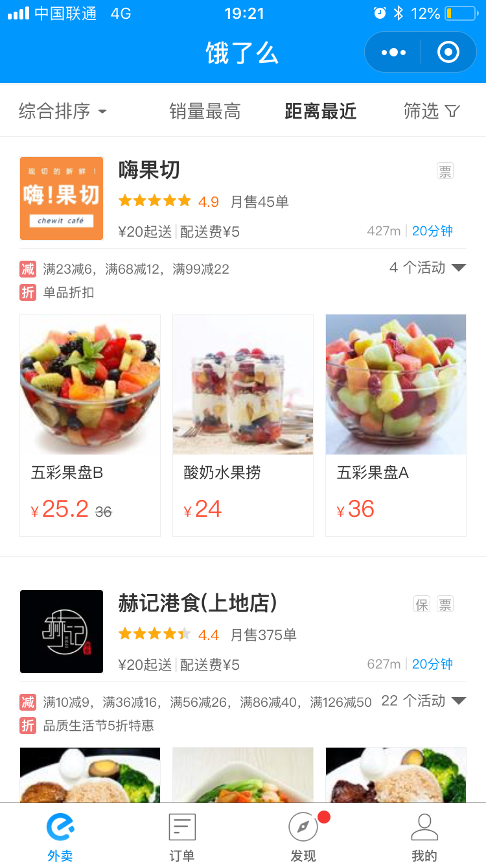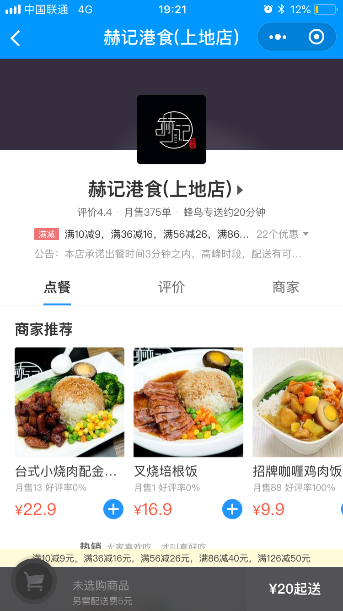

- 思路与要求
合理划分组件和路由实现案例效果，正确配置路由并使用路由实现页面传参和跳转。实现首页列表的排序功能:按照销量最高和距离最近，使用redux管理数据。所需数据用easy-mock.com或者mock.js自行模拟即可。

